Институт перспективных технологий и индустриального программирования
Кафедра индустриального программирования

ОТЧЁТ
по практической работе №4
«База данных: физическая схема и проверка»
по дисциплине «Создание программного обеспечения»

Тема проекта: Проектирование и разработка информационной системы «Видеостудия/продакшн — управление проектами»

Выполнил: студент группы ________
Никита ____________

Проверил: преподаватель
Макиевский С. Е.

2026

Цель работы
Доработать логическую модель ПР №3 до физической схемы PostgreSQL: типы, ограничения, индексы, права доступа; написать SQL-скрипты создания и заполнения БД и проверить типовые запросы и ограничения.

1. Исправления ER-диаграммы
Новая БД не создавалась — модель ПР №3 доработана по открытым вопросам.
№ | Вопрос ПР №3 | Принятое решение
1 | Продюсер через участников | Добавлен внешний ключ projects.producer_id → users. Участники группы по-прежнему в project_members
2 | Задачи без этапа | Добавлено поле tasks.stage (preproduction / shooting / postproduction / review)
3 | Бронь только на дату, возможны накладки | Дата заменена интервалом starts_at–ends_at (timestamptz). Добавлено ограничение EXCLUDE USING gist: одна единица оборудования не может иметь пересекающихся броней
4 | Удаление проекта и заказчика | Задачи, участники и брони удаляются вместе с проектом (ON DELETE CASCADE); заказчика с проектами удалить нельзя (RESTRICT); при удалении сотрудника его задачи остаются без исполнителя (SET NULL)
5 | Признак «доступно» у оборудования | Оставлен как признак «в строю / в ремонте». Занятость определяется только по броням
6 | Статусы и типы | Ограничения CHECK со списком значений. Списки короткие и меняются вместе с кодом, отдельные таблицы-справочники не нужны
7 | Контакты заказчика | CHECK (phone IS NOT NULL OR email IS NOT NULL)
— | Аудит изменений | В projects добавлены created_at, updated_at; updated_at обновляет триггер
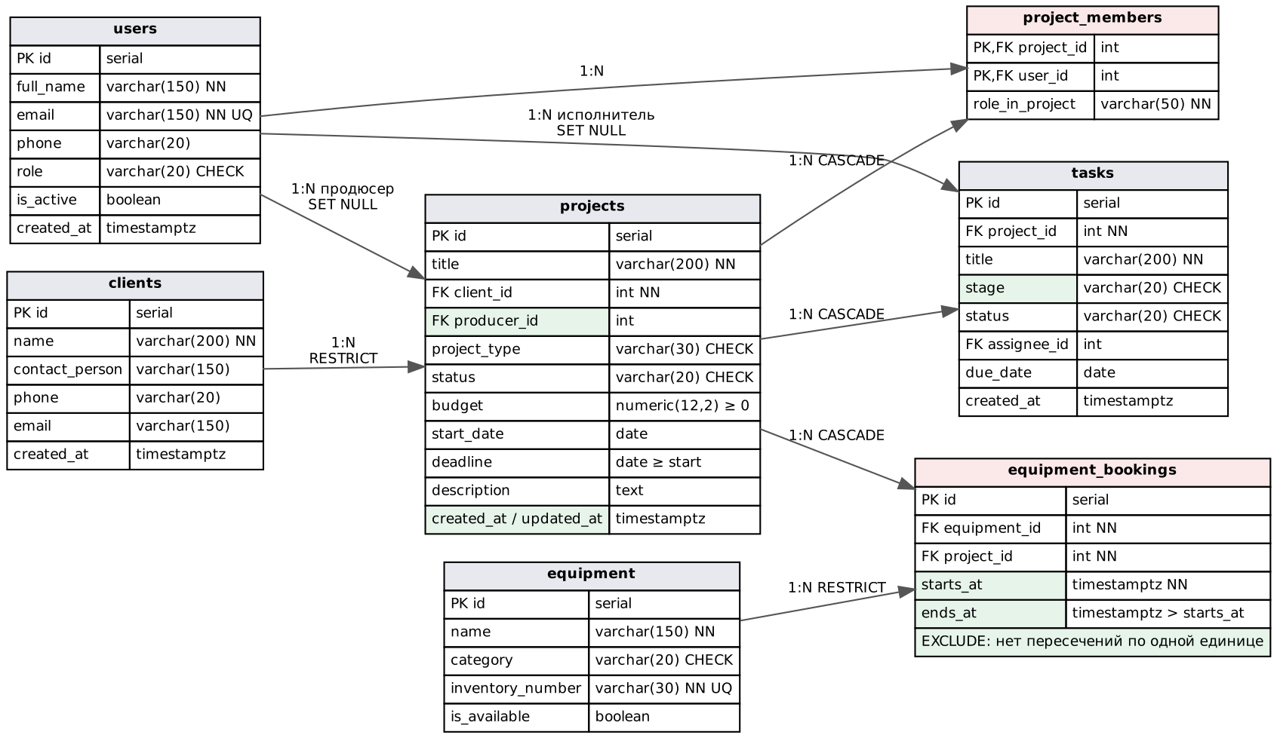
Рисунок 1 — ER-диаграмма, версия 2 (физическая схема; зелёным выделены изменения)

2. Таблицы, типы и ограничения
Обозначения: NN — NOT NULL, UQ — UNIQUE.
users
Поле | Тип | Ключ | Ограничения
id | serial | PK
full_name | varchar(150) |  | NN
email | varchar(150) |  | NN, UQ
phone | varchar(20)
role | varchar(20) |  | NN, DEFAULT ‘editor’, CHECK (admin, producer, director, operator, editor)
is_active | boolean |  | NN, DEFAULT true
created_at | timestamptz |  | NN, DEFAULT now()
clients
Поле | Тип | Ключ | Ограничения
id | serial | PK
name | varchar(200) |  | NN
contact_person | varchar(150)
phone | varchar(20) |  | CHECK: phone или email заполнен
email | varchar(150)
created_at | timestamptz |  | NN, DEFAULT now()
projects
Поле | Тип | Ключ | Ограничения
id | serial | PK
title | varchar(200) |  | NN
client_id | integer | FK → clients | NN, ON DELETE RESTRICT
producer_id | integer | FK → users | ON DELETE SET NULL
project_type | varchar(30) |  | NN, DEFAULT ‘commercial’, CHECK (список типов)
status | varchar(20) |  | NN, DEFAULT ‘new’, CHECK (new … done, cancelled)
budget | numeric(12,2) |  | NN, DEFAULT 0, CHECK ≥ 0
start_date | date
deadline | date |  | CHECK deadline ≥ start_date
description | text
created_at, updated_at | timestamptz |  | NN, DEFAULT now(), триггер
project_members
Поле | Тип | Ключ | Ограничения
project_id | integer | PK, FK → projects | ON DELETE CASCADE
user_id | integer | PK, FK → users | ON DELETE CASCADE
role_in_project | varchar(50) |  | NN
tasks
Поле | Тип | Ключ | Ограничения
id | serial | PK
project_id | integer | FK → projects | NN, ON DELETE CASCADE
title | varchar(200) |  | NN
stage | varchar(20) |  | NN, DEFAULT ‘preproduction’, CHECK
status | varchar(20) |  | NN, DEFAULT ‘todo’, CHECK (todo, in_progress, done)
assignee_id | integer | FK → users | ON DELETE SET NULL
due_date | date
created_at | timestamptz |  | NN, DEFAULT now()
equipment
Поле | Тип | Ключ | Ограничения
id | serial | PK
name | varchar(150) |  | NN
category | varchar(20) |  | NN, CHECK (camera, lens, light, sound, grip, other)
inventory_number | varchar(30) |  | NN, UQ
is_available | boolean |  | NN, DEFAULT true
equipment_bookings
Поле | Тип | Ключ | Ограничения
id | serial | PK
equipment_id | integer | FK → equipment | NN, ON DELETE RESTRICT
project_id | integer | FK → projects | NN, ON DELETE CASCADE
starts_at | timestamptz |  | NN
ends_at | timestamptz |  | NN, CHECK ends_at > starts_at
— | — |  | EXCLUDE USING gist (equipment_id WITH =, tstzrange(starts_at, ends_at) WITH &&)

3. Нормализация, индексы и права доступа
Нормализация. Схема находится в третьей нормальной форме: все атрибуты атомарны (1НФ); в таблицах с составным ключом (project_members) неключевой атрибут role_in_project зависит от всего ключа (2НФ); транзитивных зависимостей нет — данные заказчика и сотрудника не копируются в проект, а берутся по внешнему ключу (3НФ).
Денормализация сознательно не применяется. Прогресс проекта (выполнено/всего задач) не хранится, а считается запросом с count(...) FILTER (...): при текущих объёмах это быстро (см. раздел 5), и нет риска рассинхронизации счётчика с задачами. Если при росте данных это станет узким местом, вернёмся к вопросу в ПР №23.
Индексы. PostgreSQL автоматически индексирует первичные ключи и UNIQUE. Дополнительно созданы индексы под реальные запросы приложения:
Индекс | Для какого запроса
idx_projects_status | фильтр списка по статусу (FR-02)
idx_projects_client, idx_projects_producer | соединение проектов с заказчиком и продюсером, проверка RESTRICT при удалении
idx_tasks_project | задачи проекта и подсчёт прогресса (FR-01, FR-04)
idx_tasks_assignee | задачи сотрудника, отчёт о загрузке (FR-12)
idx_members_user | проекты сотрудника (второй столбец составного PK)
idx_bookings_project | брони проекта; поиск по оборудованию и времени обслуживает GiST-индекс ограничения EXCLUDE
Права доступа. Владелец схемы (studio_owner) используется только для создания таблиц и миграций. Приложение подключается отдельной ролью studio_app (скрипт db/03_app_role.sh), у которой есть только SELECT, INSERT, UPDATE, DELETE на таблицы и право использовать последовательности; создавать и удалять таблицы она не может, право CREATE в схеме public отозвано. Пароль роли задаётся переменной среды, в скриптах его нет.

4. SQL-скрипты
Скрипты лежат в репозитории в папке db/:
- 01_schema.sql — создание расширения btree_gist, 7 таблиц, ограничений, индексов и триггера;
- 02_seed.sql — тестовые данные: 6 сотрудников, 3 заказчика, 4 проекта, 9 участников, 9 задач, 6 единиц оборудования, 3 брони;
- 03_app_role.sh — роль приложения с минимальными правами;
- 04_checks.sql — проверочные запросы.
Фрагмент 01_schema.sql (таблица броней):
CREATE TABLE equipment_bookings (
id SERIAL PRIMARY KEY,
equipment_id INTEGER NOT NULL REFERENCES equipment(id) ON DELETE RESTRICT,
project_id INTEGER NOT NULL REFERENCES projects(id) ON DELETE CASCADE,
starts_at TIMESTAMPTZ NOT NULL,
ends_at TIMESTAMPTZ NOT NULL,
CONSTRAINT bookings_period_chk CHECK (ends_at > starts_at),
CONSTRAINT bookings_no_overlap EXCLUDE USING gist (
equipment_id WITH =,
tstzrange(starts_at, ends_at) WITH &&
)
);
Фрагмент 02_seed.sql:
INSERT INTO projects (title, client_id, producer_id, project_type, status, budget, start_date, deadline, description) VALUES
('Рекламный ролик «Утро с кофе»', 1, 2, 'commercial', 'shooting', 350000, '2026-10-01', '2026-11-15', '30-секундный ролик для ТВ и соцсетей'),
('Клип «Ветер перемен»', 2, 6, 'music_video', 'preproduction', 220000, '2026-10-20', '2026-12-10', 'Клип на новый сингл');
Создание БД: createdb studio && psql -d studio -f db/01_schema.sql -f db/02_seed.sql.

5. Проверка запросов, связей и ограничений
Запуск: psql -d studio -f db/04_checks.sql (PostgreSQL 16.15).
Запрос 1. Проекты с заказчиком и продюсером (JOIN трёх таблиц)
id | title | client | producer | status | deadline
3 | Корпоративный фильм к 25-летию | АО «ТехноПром» | Кузнецов Дмитрий Игоревич | postproduction | 2026-11-01
1 | Рекламный ролик «Утро с кофе» | ООО «Северный кофе» | Кузнецов Дмитрий Игоревич | shooting | 2026-11-15
2 | Клип «Ветер перемен» | Музыкальная группа «Ветер» | Лебедева Ксения Романовна | preproduction | 2026-12-10
4 | Тизер выставки «ТехноПром-2027» | АО «ТехноПром» | Лебедева Ксения Романовна | new | 2027-01-20
Запрос 2. Прогресс задач по проектам (агрегат с FILTER)
title | total | done | pct
Рекламный ролик «Утро с кофе» | 4 | 2 | 50
Клип «Ветер перемен» | 2 | 0 | 0
Корпоративный фильм к 25-летию | 3 | 0 | 0
Тизер выставки «ТехноПром-2027» | 0 | 0 |
Запрос 3. Нагрузка сотрудников (открытые задачи) — у монтажёра Волкова А. Д. 3 открытые задачи, у остальных по одной, у администратора 0.
Запрос 4. Занятость оборудования 25.10.2026 (пересечение интервалов &&) — заняты CAM-001 (Sony FX6) и LGT-001 (Aputure 600d Pro) под проект «Утро с кофе».
Проверка ограничений (каждая команда должна быть отклонена):
№ | Действие | Ожидание | Результат
1 | Проект со статусом unknown | Ошибка CHECK | violates check constraint "projects_status_check" ✔
2 | Проект с заказчиком 999 | Ошибка FK | violates foreign key constraint "projects_client_id_fkey" ✔
3 | Дедлайн 01.11 раньше начала 01.12 | Ошибка CHECK | violates check constraint "projects_dates_chk" ✔
4 | Второй сотрудник с e-mail orlova@studio.local | Ошибка UNIQUE | duplicate key value violates unique constraint "users_email_key" ✔
5 | Бронь CAM-001 25.10 18:00–22:00 (пересекается с 08:00–20:00) | Ошибка EXCLUDE | conflicting key value violates exclusion constraint "bookings_no_overlap" ✔
6 | Удалить заказчика 1, у которого есть проекты | Ошибка RESTRICT | violates foreign key constraint ... is still referenced from table "projects" ✔
7 | Бюджет −1 | Ошибка CHECK | violates check constraint "projects_budget_check" ✔
8 | Удалить проект 2 (в транзакции с ROLLBACK) | Задачи удаляются каскадно | задач до: 2, после: 0 ✔
9 | Роль studio_app: CREATE TABLE, DROP TABLE tasks | Отказ | permission denied for schema public, must be owner of table tasks ✔
Все ограничения сработали так, как задумано: некорректные данные не попадают в БД даже в обход приложения.

Вывод
Логическая модель доработана по 7 открытым вопросам, получена физическая схема из 7 таблиц в 3НФ с ограничениями NOT NULL, UNIQUE, CHECK, FK с правилами удаления и EXCLUDE против накладок в бронях. Созданы индексы под запросы приложения и роль с минимальными правами. SQL-скрипты создания, заполнения и проверки выполнены, все 9 проверок ограничений дали ожидаемый результат.

